АДМИНИСТРАЦИЯ РОДИНСКОГО РАЙОНА АЛТАЙСКОГО КРАЯ

РАСПОРЯЖЕНИЕ

25.07.2023 № 211-р

с. Родино

О награждении

1. Наградить Почетной грамотой Администрации Родинского района за многолетний добросовестный труд и активную общественную работу:

- Зеленского Александра Александровича, пенсионера с. Раздольное;

- Таньчеву Ольгу Васильевну, главного бухгалтера МУП «Раздольное»;

2. Наградить Благодарственным письмом Администрации Родинского района за добросовестный труд Короткова Александра Сергеевича, механизатора МП Глава К(Ф)Х Саламахин А.Н.

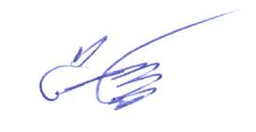

Глава района С.Г. Катаманов

Ирина Николаевна Тяпшева

22636